**Сабақтың тақырыбы: *Отбасымның демалысы. Сын есім.***

**Сабақтың мақсаты:** оқушыларға жаңа сөздердің, суреттердің көмегімен мәтінді игерту.

**Міндеттері:**

* Жаңа сөздерді меңгерте отырып, мәтінге сұрақтар дайындауға, өз ойын еркін жеткізе білуге үйрету;
* Берілген материалдарды өмірдегі жағдайлармен салыстыра, байланыстыра отырып, тілдесім әрекетін жандандыру;
* Қазақ тілінде өз ойларын жеткізе алатын қабілеттерін жетілдіру;
* Сөздік қорларын байыта отырып, ойлау, ойтолғау қабілеттерін дамыту;
* Оқушылардың бойында ауылға деген сүйіспеншілік сезімдерін, қызығушылықтарын арттыру;
* Сын есім, сын есім түрлерін пысықтау.

**Сабақтың түрі:** жаңа білімді меңгерту сабағы.

**Сабақтың әдіс-тәсілдері:** оқылым, жазылым, тыңдалым, сөйлесім, ойқозғау, сұрақ-жауап, әңгімелесу.

**Сабақтың көрнекілігі:** оқулық, кесте, суреттер.

**Сабақтың барысы:**

**І. Ұйымдастыру кезеңі:**

-Сәлеметсіңдер ме, балалар!

-Бүгін сыныпта кім кезекші?

-Сынып сабаққа дайын ба?

**Психологиялық сәт:**

-Көңіл-күйлерің қалай?

-Сабаққа дайынсыңдар ма?

**II. Үй тапсырмасын тексеру:**

-Үй тапсырмасын барлығымыз орындадық па? (үй тапсырмасын жалпылай сұрақтар арқылы және жекелеп тексеріп шығу)

**III. Жаңа сабаққа даярлау:**

**-**Сендер өз демалыстарыңды қайда өткізесіңдер?

-Отбасыларыңмен демаласыңдар ма?

-Айына қанша рет отбасыларыңмен серуенге шығасыңдар?

**IY. Жаңа тақырып:**

Сабақтың мақсатымен, барысымен таныстыру.

***1. Мәтінге дейінгі жұмыс:***

***Сөздікпен жұмыс:***

-Берілген сөздердің оқылуымен, аудармасымен, қолданылу аясымен таныстыру

-Сөздерді оқушыларға хормен, жекелеп оқытып шығу

-Сол сөздерді қатыстырып сөз тіркестерін, сөйлемдер құрату

*саңырауқұлақ – грибы шомыламыз – купаемся*

*демалыс орындары – дом отдыха өткіземіз – проводим*

*бірге - вместе*

***2. Мәтінмен жұмыс:***

-берілген мәтінді мәнерлеп оқып шығу

-оқушыларға кезекпе-кезек оқыту

-аударту

**Отбасымның демалысы.**

*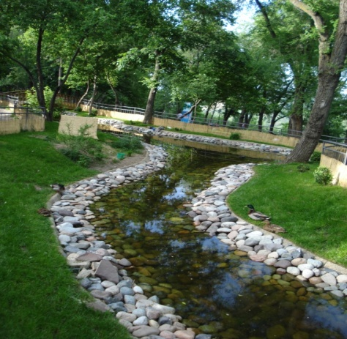Мен өз отбасымды өте жақсы көремін. Әр демалысты біз отбасымызбен бірге өткіземіз. Әр жексенбі сайын саябаққа, қала сыртындағы демалыс орындарына барамыз. Жаздыгүні балық аулаймыз, күнге қыздырынамыз, саңырауқұлақ, гүл тереміз, суға шомыламыз.*

*Біз отбасымызбен жылда демалысқа шығамыз. Биыл жазда отбасымызбен Бурабайға барамыз. Демалыс күні жақсы өтеді деп ойлаймын.*

***3. Мәтіннен кейінгі жұмыс:***

**А) Мәтін бойынша сұрақтарға жауап беру.**

1. Сен жазда қайда боласың?

2. Сен лагерьге барасың ба?

3. Бурабай Қазақстанның қай жерінде орналасқан?

4. Демалысқа отбасыңмен бірге барасың ба?

5. Саяхатқа қандай көлікпен барасыңдар?

**Ә)**

-Мәтіндегі 1-2-сөйлемдерді сөз құрамына талдау.

-*Демалыс* сөзіне фонетикалық талдау жасау.

***4. Шығармашылық жұмыс:***

-Берілген суреттер бойынша сын есімдерді қатыстыра отырып шағын әңгіме құрастыру.

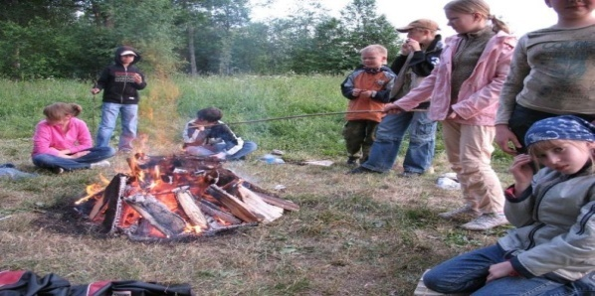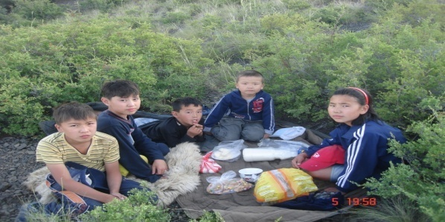

**Y. Сабақты қорытындылау:**

-Бүгін сабақта не істедік?

-Қандай тақырып өттік?

-Қандай жаңа сөздер үйрендік?

-Қандай мәтін оқыдық?

-Мәтінде не туралы айтылған?

**YI. Сабақты бекіту:**

Берілген анаграмманы шешу.

|  |  |  |  |  |  |  |  |  |  |  |  |  |  |  |  |  |
| --- | --- | --- | --- | --- | --- | --- | --- | --- | --- | --- | --- | --- | --- | --- | --- | --- |
| Қ | | А | Р | | | А | | Ғ | | | | А | Н | | **Д** | Ы |
| К | | Ө | | | | К | Ш | | **Е** | Т | А | У |
| **М** | А | Р | Қ | А | К | | Ө | Л |
| Б | | У | | | Р | **А** | Б | А | Й |
| А | **Л** | А | Ң | Қ | А | | Й | |
| Қ | А | | Р | | | Қ | А | | Р | | | А | | | | Л | **Ы** |
| Е | | Р | | | Т | | | | І | **С** |

1. Көмірдің астанасы.
2. Қазақстанның «Швейцариясы» аталған қала.
3. Шығыс Қазақстандағы әдемі көл.
4. Көкшетаудағы әдемі көл.
5. Площадка сөзінің аудармасы.
6. Қарағанды облысындағы демалыс орны.
7. Шығыс Қазақстандағы өзен.

**YII. Үйге тапсырма:**

*Отбасымның демалысы* тақырыбына шағын әңгіме жазу.

**YIII. Бағалау.**

**IX. Рефлексия.**

***Сабақ қатты ұнады. Сабақ орташа өтті. Сабақ ұнамады.***

**X. Сабақ соңы.**